Сальникова Алёна Всеволодовна
учитель начальных классов
МКОУ СОШ д. Рыбная Ватага
Кильмезского района Кировской области

«Использование игровых приемов на уроках математики
в начальной школе»
Основными задачами учителя начальных классов является развитие у детей ключевых компетенций, индивидуальных способностей, умения видеть перспективу применения полученных знаний на практике, легко адаптироваться в современном мире, уметь реализовать себя в будущем. Одним из основных уроков в начальной школе, на котором формируются ключевые компетенции, является урок математики. Но увеличение умственной нагрузки на уроках математики заставляет задуматься над тем, как поддержать у учащихся интерес к изучаемому материалу, их активность на протяжении всего урока.
Я считаю, что при работе с младшими школьниками одной из наиболее актуальных технологий является игровая технология.
Включение в урок игр и игровых моментов делает процесс обучения интересным и занимательным, создает у детей бодрое рабочее настроение, облегчает преодоление трудностей в усвоении учебного материала. Разнообразные игровые действия, при помощи которых решается та или иная умственная задача, мотивируют, поддерживают и усиливают интерес детей к учебному предмету. К тому же, игры оказывают огромное влияние на умственное развитие детей, совершенствуя их внимание, мышление, творческое воображение.
Игровые приемы являются одной из уникальных форм обучения, которую можно использовать на уроках математики во всех классах начальной школе. Это связано с тем, что начальная школа – это новый этап в жизни детей: из детского сада - в школу, в мир учителей, новых предметов, учебников. Первоочередная задача учителя в это время - сделать так, чтобы встреча с незнакомым не разочаровала, не испугала, а, наоборот, способствовала возникновению интереса к учению.
Следовательно, игровые приемы, используемые в обучении и развитии учащихся, позволяют:
- проводить уроки в нетрадиционной форме;
- развивать коммуникативные навыки учащихся;
- раскрывать неординарные способности учащихся;
- дифференцированно подходить к оценке учебных компетенций учеников;
- учитывать возрастные психологические особенности школьников;
- организовывать процесс обучения в форме состязания;
- обеспечивать свободный обмен мнениями;
- облегчать решение учебной задачи; вовлекать всех учащихся в учебный процесс;
- ощущать значимость результата для каждого учащегося в отдельности;
- практически закреплять полученные знания;
- формировать мотивационную сферу учащихся;
- расширять кругозор детей;
- формировать навык совместной деятельности.
Игра на уроке математики требует определенных педагогических усилий, педагогического мастерства. Как вариант возможно применение не всей игры в целом, а игровых приемов. Они могут занимать как весь урок, так и часть его. Проведение игрового урока не всегда возможно по разным причинам, а элементы игры удобно использовать на практически любом уроке.
Целесообразность использования дидактических игр и игровых моментов на различных этапах урока различна. Так, например, при усвоении новых знаний возможности дидактических игр значительно уступают более традиционным формам обучения. Поэтому игровые формы занятий чаще применяют при проверке результатов обучения, выработке навыков, формировании умений. В процессе игры у учащихся вырабатывается положительное отношение к учёбе.
Существуют определённые требования, о которых должен помнить учитель:
- если игра не интересна, учащиеся не будут активны;
- играя, необходимо учить, давать или закреплять новые знания, расширять кругозор учащихся;
- в течение урока следует сменить несколько видов деятельности, потому что, даже играя, дети устают;
- учащиеся должны чётко знать правила игры, «действовать» в определённых условиях;
- учитель играет вместе с детьми, берёт на себя роли героев игры, импровизирует;
- игра должна способствовать применению знаний, навыков в практической деятельности;
- учитель должен почувствовать, когда интерес детей к занятию угасает.
Приведу некоторые игровые приемы, которые я использую на уроках математики:
- «Устный счет»
Заранее приготовить карточки с цифрами и раздать учащимся до урока. Если в классе 20 и более учеников, а цифр только 10, то можно распечатать на бумаге разных цветов: желтой, голубой и др.
Упражнение № 1: учитель называет то или иное число, а ученик под этим номером должен обязательно встать, затем учитель называет двузначное число, например, 15 (встают те, у кого числа 1 и 5). Встают ребята с карточками разных цветов, это отработка приема. После того, как это упражнение отработано:
Упражнение № 2: например, найти сумму 3 и 5 - синие (встаёт тот, у кого 8 на голубой карточке), найти разность 7-ти и 2 - желтые (встаёт тот, у кого 5 на желтой карточке). Дальше ещё сложнее: найти сумму 23 и 12 - красные, (так как в сумме получается 35, то встают те, у кого 3 и 5 на красной карточке). Единственное условие, что примеры нужно так подбирать, чтобы не встречались числа, содержащие две одинаковые цифры: 33, 44 и т. д. Положительным моментом является то, что выполняют это упражнение все учащиеся, особенно если цвет карточек говорится чуть позже. Если же карточки подняли неверно или не подняли вовсе, менять цвет карточек.
Упражнение № 3: например, найти произведение чисел 4 и 6 - синие (так как получается 24, то встают те, у кого 2 и 4 на синей карточке), найти частное чисел 72 и 9 - желтые (встаёт тот, у кого 8 на желтой карточке). Дальше ещё сложнее: найти произведение 13 и 6 - красные, (так как получается 78, то встают те, у кого 7 и 8 на красной карточке). Положительным моментом является то, что выполняют это упражнение все учащиеся, особенно если цвет карточек говорится чуть позже. Если же карточки подняли неверно или не подняли вовсе, менять цвет карточек.
Упражнение № 4: выстроиться у доски с карточками так, чтобы образовалось, например, трехзначное число большее 152, меньшее 160 и делящееся на 5 – желтые; образовать трёхзначное число большее 139, меньшее 147 и делящееся на 9 – красные.
2. «Физические разминки»
Упражнение № 1: на столах у учащихся карточки разных цветов с написанными на них числами (на усмотрение учителя). По очереди к доске вызываются группы учащихся: «Красные - выстроиться у доски в порядке убывания», «Белые – выстроиться у доски в порядке возрастания» и т.д.
Упражнение № 2 «Быстро занять места!»: карточки с записанными на них числами от 1 до 10 разложены на разных поверхностях. Учащиеся разбегаются по классу и собирают их. По команде учителя «Быстро занять свои места!» дети спешат занять места согласно тем цифрам, которые обозначены на жетонах (слева – четные, справа – нечетные). Можно занять места по возрастанию, по убыванию чисел.
Упражнение № 3 «Тихая посадка»: на доске записаны (выведены на интерактивный экран) примеры. Садятся те учащиеся, которые найдут ошибку.
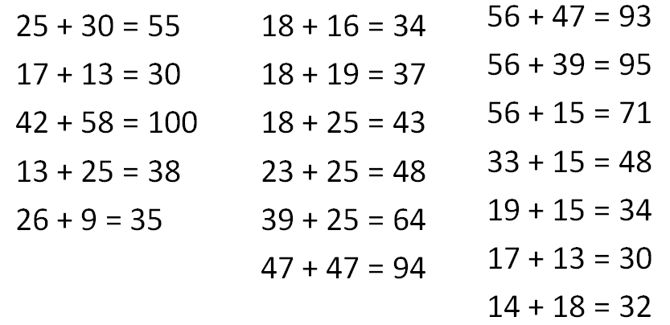

Далее учитель проверяет верно ли выполнено задание: «В каком столбце пример с неверным ответом?», «В какой строчке пример с неверным ответом?», «Назовите этот пример».
3. «Математический кроссворд»
Кроссворды могут быть цифровые и текстовые. В первом случае необходимо, решив примеры или задачи, записать результат вычислений в подходящие клетки. Второй вариант состоит из вопросов по математической теории. В обоих вариантах предполагается, что значения в пересекающихся клеточках будут совпадать.
Применение кроссвордов — один из методов, помогающих запоминанию математических терминов. Человек лучше усвоит материал, который вызвал его интерес. Детям нравится разгадывать кроссворды, поэтому сложные понятия запоминаются как бы сами по себе, произвольно, в результате волевой и умственной деятельности во время поиска правильных ответов.
Кроссворды на уроках математики используются при повторении и закреплении материала, для индивидуальной и фронтальной работы с учениками на разных этапах урока.
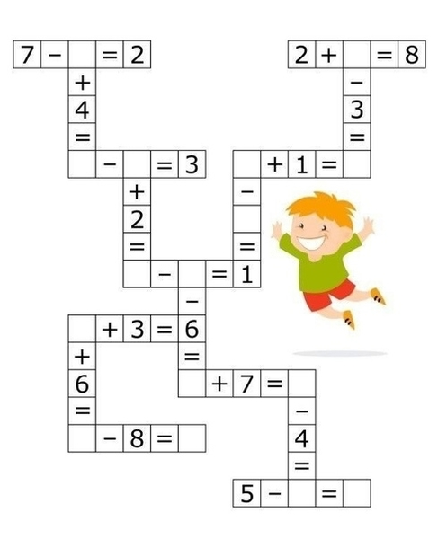
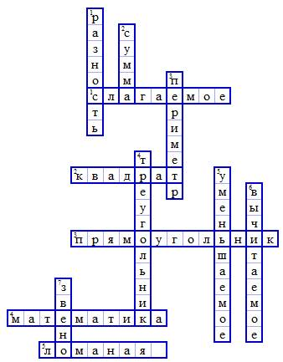

4. Игра «Да-нет-ка»
Развивает умение задавать сильные вопросы, слышать окружающих, отрабатывается системный подход к поиску.
Учитель (или сильный ученик) загадывает число (геометрическую фигуру). Задача остальных угадать это число, задавая вопросы, на которые можно ответить только «да» или «нет». После проведения игры обсуждаем, какие вопросы были наиболее удачными. К примеру, вопрос «Это число 25?» отбрасывает только один вариант, а вопрос «Это число больше 100?» сильно сужает поиск ответа.
5. Игра «Угадай-ка»
Смысл игры состоит в следующем: один из учеников (лучше “слабый”) выходит за дверь, он – угадывающий. С остальными ребятами выбирается объект для обсуждения (геометрическая фигура), о котором они должны вспомнить все, что знают, не называя “объект” своим именем, а заменяя его просто словами “она, “он”, “это” и т.д., что больше подходит по смыслу. Определение дается в последнюю очередь. Другими словами, ребята пишут устное математическое сочинение о данном “объекте”. После быстрого обсуждения “угадывающий” приглашается в класс, и учащиеся описывают то, что загадали, для него. Участвует весь класс, каждый обязательно хочет высказаться и вспомнить такое, что не помнит никто о данном «объекте». Конечно, после 2-4 предложений уже становится ясным, что загадали ребята, но по правилам игры угадывающий должен терпеливо ждать, пока не выскажутся все учащиеся класса. Это задание позволяет повторить в полном объеме весь теоретический материал, соответствующий выбранному для обсуждения объекту, вызывает большой интерес у ребят.
6. Игра «Третий лишний»
Командам поочередно демонстрируются названия различных объектов. Два из них имеют какое-то общее свойство, а третий – нет. Например,
· гектар, сотка, метр;
· ярд, тонна, центнер;
· конус, квадрат, круг;
· треугольник, прямоугольник, квадрат;
· прямая, отрезок, угол.

7. «Интересные задачи»
Занимательной считается задача, содержащая необычные элементы или в форме подачи задания, или в сюжете, или в методе решения, или в наглядном материале к задаче. Иногда необычность заданий для уроков математики заключается в неожиданном ответе или создании игровой ситуации во время ее решения.
Простые, необъемные задачи используются в начале урока или в конце занятия. Их цель — сконцентрировать внимание, создать положительный настрой в детском коллективе
Упражнение № 1: Задание со сказочным героем. В урок вводится какой-либо персонаж, который ищет решение задачи, показывает фокус и так далее. Например, Помогите Незнайке (любому сказочному герою на выбор) решить задачу.
Упражнение № 2: Задания, в процессе решения которых дети узнают какие-то интересные факты.
С одного цветка на другой, расстояние между которыми 30 м, со скоростью 3 м/с летел майский жук. За сколько секунд долетел бы до цветка майский жук, если бы школьник Вася не поймал его для своей коллекции?

Индийский слон весит 5 т, а Кашалот в 10 раз больше, чем весит индийский слон это на 43т больше, чем Африканский слон. Сколько весят эти животные?
За день Верблюд выпивает 50л воды, а Бегемот в 5 раз больше воды, что на 205л воды больше, чем Буйвол. Сколько литров воды выпивает Буйвол?

8. «Математический футбол»
На доске слева и справа размещаются рисунки ворот, ниже карточки с примерами и между воротами карточки с числами. Ученик должен взять мяч, ударить по воротам (решить пример) и перенести мяч к числу, т.е. к ответу.
В игре поочерёдно участвуют игроки каждой команды. Выигрывает та команда, которая не допустила ни одной ошибки и забила в ворота голы.
Можно использовать интерактивный математический футбол.
9. «Фанты»
Фанты собирает учитель за: опоздание на урок, за разговоры на посторонние темы, за неверно решённую задачу, за невыполненное домашнее задание и т.п. Фантами могут быть: очки, шнурки, часы, сотовый телефон, в крайнем случае, дневник. Но фанты можно выкупить, выполнив задание. Какое? И здесь учащимся предлагается перед уроком написать задание на листочках, причем всем учащимся, провинившимся в том числе. Дальше листочки собираются, перемешиваются, и желающий выкупить свой фант выбирает наугад листочек с заданием. Задания могут быть разными: решить задачу примеры и т.п., рассказать правила, рассказать таблицу умножения и т. д. Что делать если ученик не справился с заданием? Можно дать возможность взять ещё один листочек с задание, а можно оставить выполнение этого задания на следующий урок.
Вывод: таким образом, в результате проводимой работы с использованием игровых приемов на уроках математики, я с уверенностью могу сказать, что у учащихся повысилось качество вычислительных навыков, возросла активность и появился интерес к предмету. В игре учащиеся проявляют находчивость, сообразительность, могут добиться порой самых высоких для себя результатов.
В 2023 году я стала призером областного конкурса видеоуроков «Нескучная математика» в номинации «Видеоурок в начальной школе». Целью конкурса являлось выявление и распространение эффективного педагогического опыта преподавания математики в общеобразовательных организациях и популяризации математических знаний в образовательном пространстве региона.

